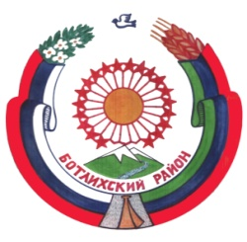
РЕСПУБЛИКА ДАГЕСТАН
СОБРАНИЕ ДЕПУТАТОВ МУНИЦИПАЛЬНОГО _______РАЙОНА «БОТЛИХСКИЙ РАЙОН»___________
368970; ул. Центральная, 130, с. Ботлих, Ботлихский район, Республика Дагестан
.
Решение №1

второй сессии Собрания депутатов муниципального
района «Ботлихский район» седьмого созыва

от 19 октября 2020 г. с. Ботлих

Об избрании главы МР «Ботлихский район»

В соответствии с Федеральным законом от 06.10.2003 № 131-ФЗ «Об общих принципах организации местного самоуправления в Российской Федерации», статьей 5 Закона Республики Дагестан от 08.12.2015 г. № 117 «О некоторых вопросах организации местного самоуправления в Республике Дагестан», Уставом МР «Ботлихский район» и по результатам открытого голосования, Собрание депутатов муниципального района решает:
- Считать избранным главой муниципального района «Ботлихский район» Гамзатова Руслана Супяновича.
2.Настоящее решение вступает в силу со дня принятия.
3.Опубликовать настоящее решение в районной газете «Гьудулльи-Дружба» и разместить на официальном сайте администрации МР «Ботлихский район» в сети «Интернет».

Председатель
Собрания депутатов М. Омаров

